**ОТЧЁТ ПО РАБОТЕ В ПЕРИОД С 13.05.2024 ПО 20.05.2024**

*Группа 231-3210, Московский Политех, команда №4:*

1. *Самохвалов Вячеслав Дмитриевич*
2. *Балезина Мария Владимировна*
3. *Басенко Каролина Евгеньевна*
4. *Рожкова Елизавета Михайловна*

*Тема проекта: Telegram Bot для автоматизированной очереди "QUEUE-3210". Источник:* [*https://www.freecodecamp.org/news/how-to-create-a-telegram-bot-using-python/*](https://www.freecodecamp.org/news/how-to-create-a-telegram-bot-using-python/)*. Основа проекта:* [*https://habr.com/ru/articles/806471/*](https://habr.com/ru/articles/806471/)*.*

**СПИСОК ВЫПОЛНЕННЫХ ЗАДАЧ ЗА ДАННЫЙ ПЕРИОД:**

1. **Поставлена цель проекта**: изучить процесс и алгоритм создания бота в Telegram, изучить процесс написания API на языке программирования PHP. На основе полученных знаний реализовать бота в Telegram, который будет упрощать взаимодействие с автоматизированной очередью "QUEUE-3210".
2. **Выделены основные задачи проекта:**

1. Внесение корректировок в существующую БД (коэффициент важности: 0.2)

2. Написание API для получения информации о дисциплинах, студентах и очереди (коэффициент важности: 0.7)

3. Тестирование API на уязвимости (коэффициент важности: 0.3)

4. Добавление возможности прикрепления аккаунта в Telegram к учетной записи в веб-приложении (коэффициент важности: 0.5)

5. Создание бота в Telegram через Bot Father (коэффициент важности: 0.2)

6. Написание каркаса бота (коэффициент важности: 0.8)

7. Установление связи между ботом и API (коэффициент важности: 1)

8. Конфигурация бота в соответствии с API (коэффициент важности: 1)

9. Тестирование бота (коэффициент важности: 0.5)

*10. Внедрение функционала админа в бот (коэффициент важности: 0)

*11. Редактирование списка дисциплин из бота (коэффициент важности: 0)

*Условные обозначения: «*» –* *необязательная задача, которая будет выполнена только при условии успешного выполнения всех предыдущих задач.*

1. **Распределены задачи проекта между участниками команды:**

Самохвалов Вячеслав Дмитриевич – задачи № 2, 7

Балезина Мария Владимировна – задачи № 3, 9

Басенко Каролина Евгеньевна – задачи № 1, 4, 8

Рожкова Елизавета Михайловна – задачи № 5, 6

1. **Определен календарный план выполнения задач:**

Задача №1 – 13.05.2024

Задача №2 – с 14.05.2024 по 15.05.2024

Задача №3 – 16.05.2024

Задача №4 – с 17.05.2024 по 18.05.2024

Задача №5 – 19.05.2024

Задача №6 – с 20.05.2024 по 22.05.2024

Задача №7 – с 23.05.2024 по 25.05.2024

Задача №8 – с 26.05.2024 по 28.05.2024

Задача №9 – 29.05.2024

1. **Начало работы над задачами проекта.** Ниже приведены краткие сведения о том, каким образом была выполнена та или иная задача.

**ВЫПОЛНЕНИЕ ЗАДАЧИ №1:**

Добавлено новое свойство «tg_login» к уже существующей базе данных SQL (СУБД MySQL) «students». Далее в данном столбце будет хранится имя пользователя в Telegram для каждого студента. На рис. 1 представлена таблица «students».

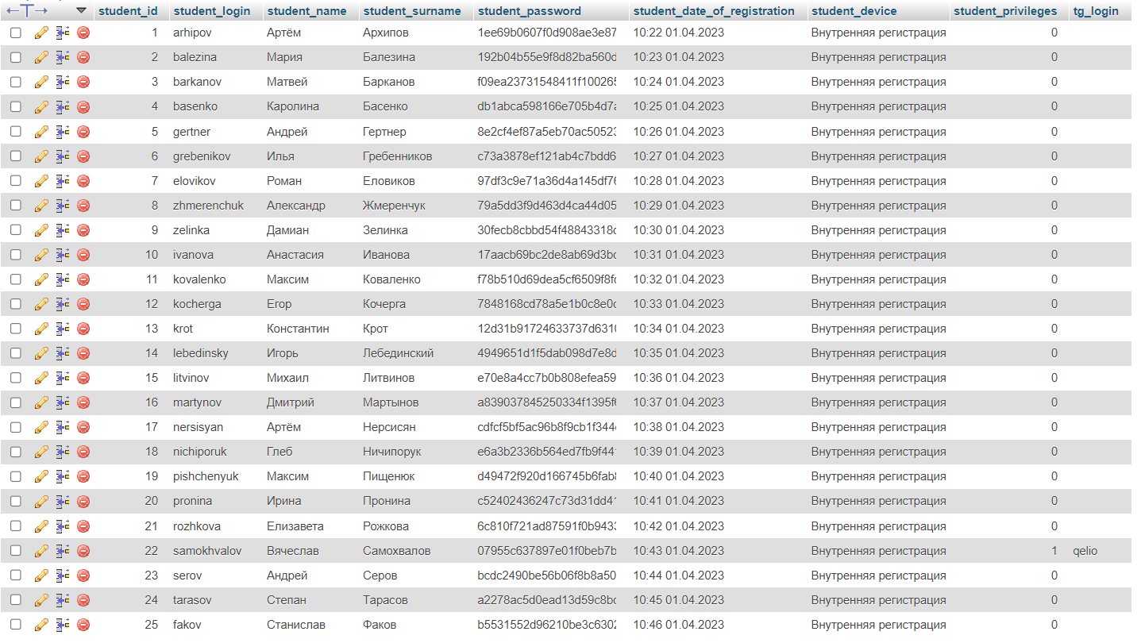

Рис. 1. Таблица «students»

Также была создана новая таблица «auth_keys» (см. рис. 2), в которой будут храниться ключи авторизации для доступа к API. Без указания ключа авторизации, существующего в данной таблице, взаимодействие с API будет невозможно.

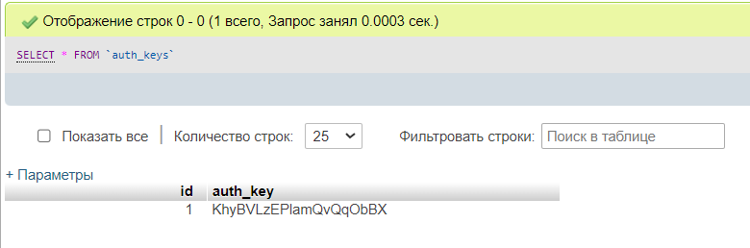

Рис. 2. Таблица «auth_keys»

**ВЫПОЛНЕНИЕ ЗАДАЧИ №2:**

С использованием языка программирования PHP был написан API, принимающий определенные POST-параметры и выдающий ответ в формате JSON. Исходные файлы API представлены в репозитории GitHub: <https://github.com/qelio/queue-3210/> в ветке «api» (см. рис. 3).

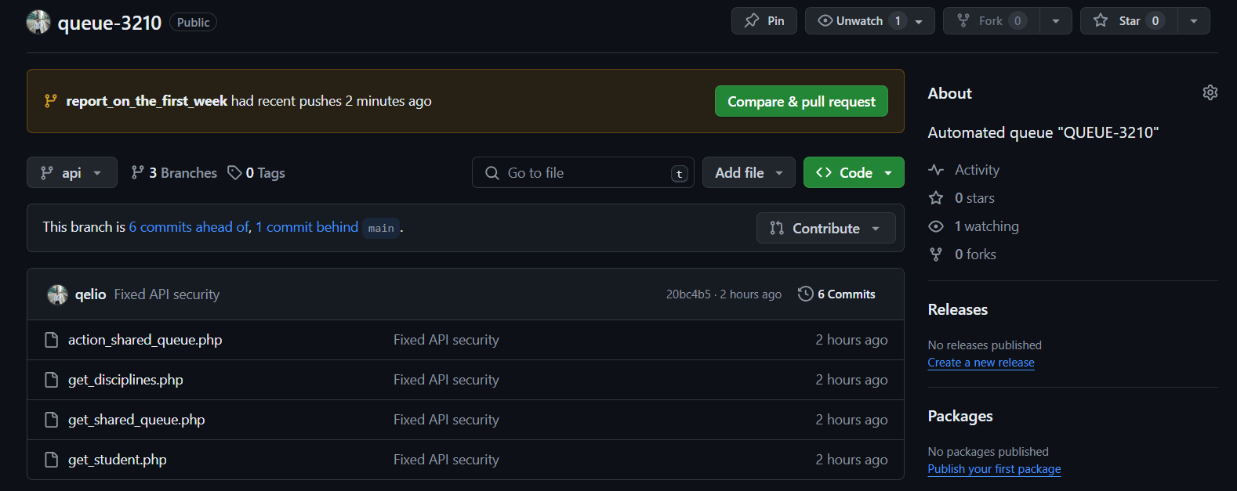

Рис. 3. Репозиторий GitHub «queue-3210»

Также для написанного API была составлена некоторая техническая документация, содержащая информацию о функционале API, принимаемых параметрах и примерах ответов API. Документацию по API можно найти в ветке «report_on_the_first_week», либо же перейти по ссылке: <https://clck.ru/3Ainn2>.

**ВЫПОЛНЕНИЕ ЗАДАЧИ №3:**

Написанный API был протестирован на уязвимости. Тестирование подразумевало ввод некорректных входных параметров, отсутствие необходимых входных параметров, попытка доступа к API с вводом неверного ключа авторизации. В каждом случае API выдавал корректный ответ, иными словами, был устойчив к любым входным данным. Пример ответов API для каждого случая также представлен в документации к API, которую можно найти в ветке «report_on_the_first_week», либо же перейти по ссылке: <https://clck.ru/3Ainn2>.

**ВЫПОЛНЕНИЕ ЗАДАЧИ №4:**

Добавлена возможность привязки определенного аккаунта Telegram к учетной записи студента (см. рис. 4, рис. 5, рис. 6) в веб-приложении с использованием короткого имени пользователя Telegram.

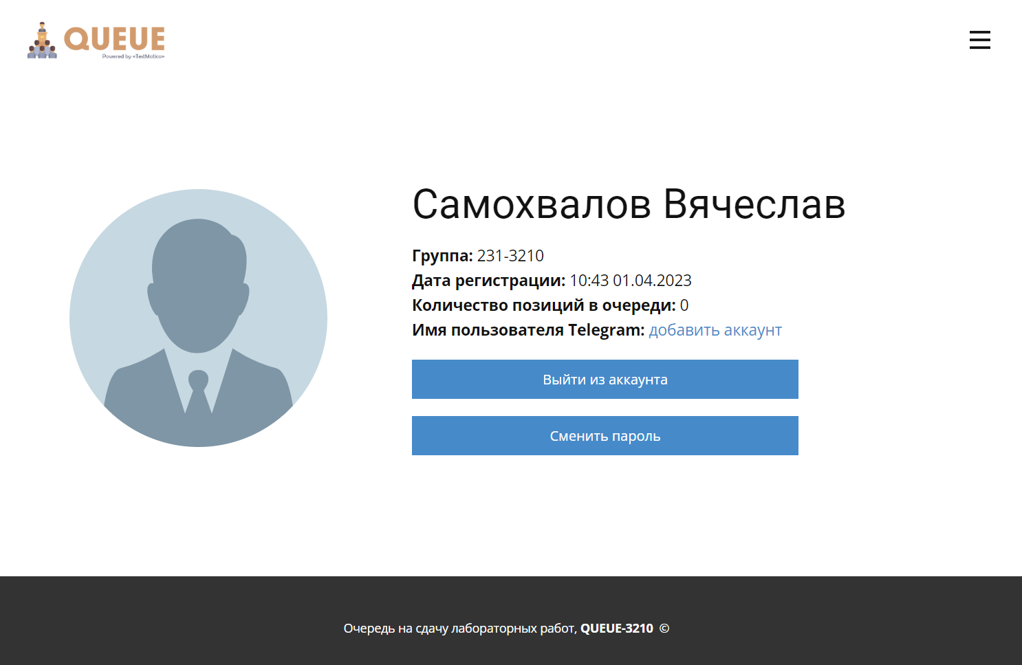

Рис. 4. Внешний вид страницы «Профиль» с возможностью привязки аккаунта Telegram

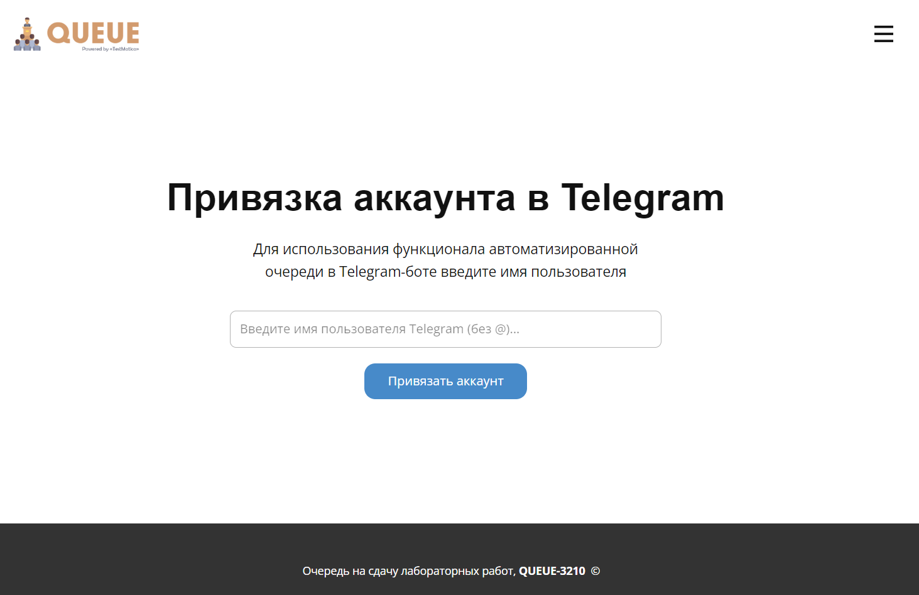

Рис. 5. Страница привязки аккаунта Telegram к учетной записи студента

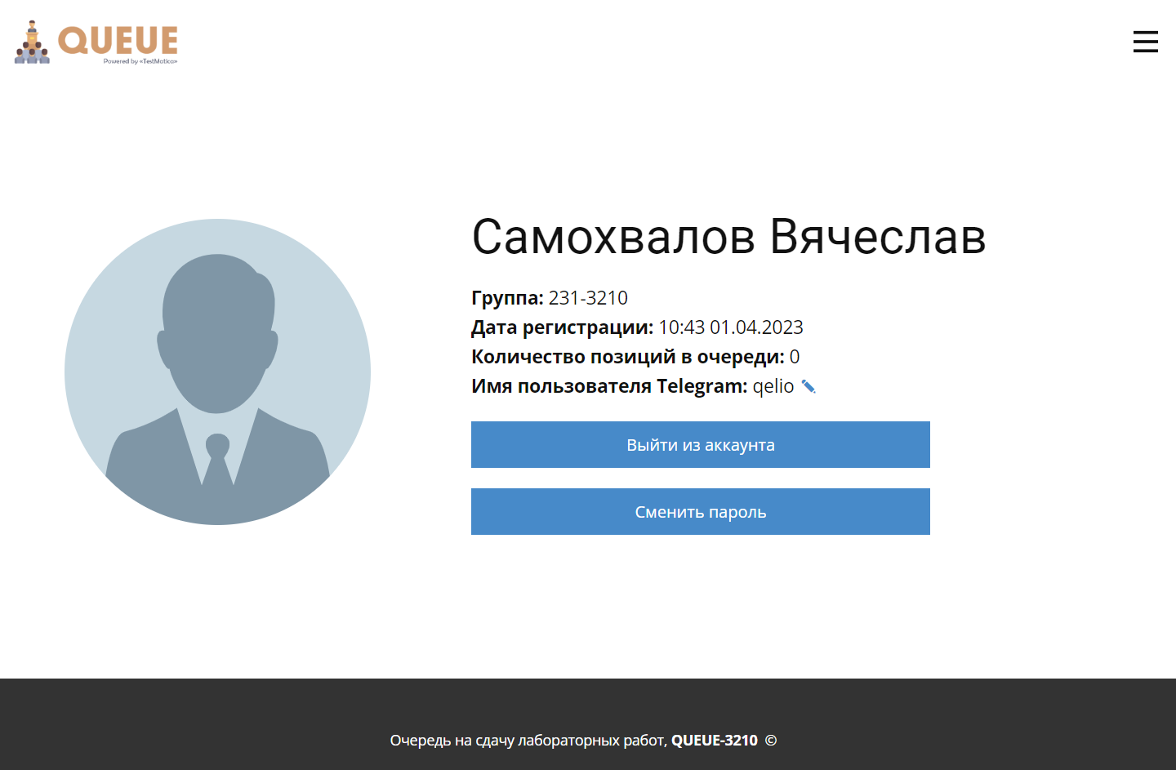

Рис. 6. Внешний вид страницы «Профиль» с возможностью редактирования привязанного аккаунта в Telegram

**ВЫПОЛНЕНИЕ ЗАДАЧИ №5:**

С помощью бота «Bot Father» был создан новый Telegram бот, над которым в дальнейшем будет производиться вся необходимая работа (см. рис. 7). Имя бота: «QUEUE-3210», короткая ссылка: <https://t.me/queue_3210_bot>.

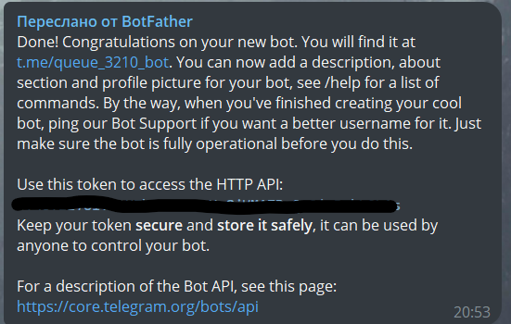

Рис. 7. Сообщение от Bot Father, свидетельствующее о создании бота